40. Razmena podataka klijent-server

Za razmenu podataka, klijent I server najcesce koriste JSON (moze se koristiti I XML, ali je json brzi I pogodniji za koriscenje). JSON format se koristi za serijalizaciju i prenošenje strukturiranih podataka, prvenstveno izmedju server I web aplikacija. Kada šaljemo podatke na web server, podaci moraju biti konvertovani u string. JavaScript objekat se konvertuje u string pomoću JSON.stringify(). Server preko metoda POST ili GET prihvata I obradjuje podatke ( serverstu stranu smo mi u php-u implementirali). Zatim podatke konvertuje u objekat pomocu funkcije json_encode(obj) (Pretvara dati objekat u string koji predstavlja json, kako bi mogli da ga posaljemo klijentu) I salje klijentu. Klijent u JavaScriptu prima podatke pomocu funkcije fetch, ciji je potpis sledeci:

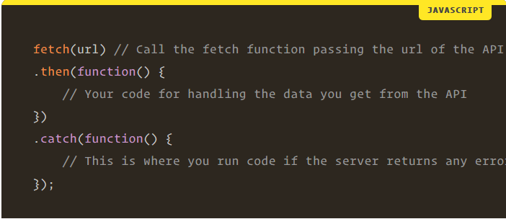

Po default-u fetch api koristi GET metodu, ali mozemo da koristimo I POST metodu dodavanjem objekta tip FormData kao drugi parameter funkcije.

.then grana definise funkciju za obradu podataka (moze biti I vise .then grana)

fetch("vratirestoran.php")

.then(res=>{

if(!res.ok)

throw Error(res.statusText);

return res.json();

})

.then(restoran=>prikaziRestoran(restoran))

.catch(err=>console.log(err))

Json() je metoda koja kod fetch uzima body requesta i pokusava da ga parsuje kao json.

.catch grana je zaduzena za obradu gresaka